**Groot-Heimweh**

Gedicht van de Week

Week 28- 2019

[www.arspoetica.nl](http://www.arspoetica.nl)

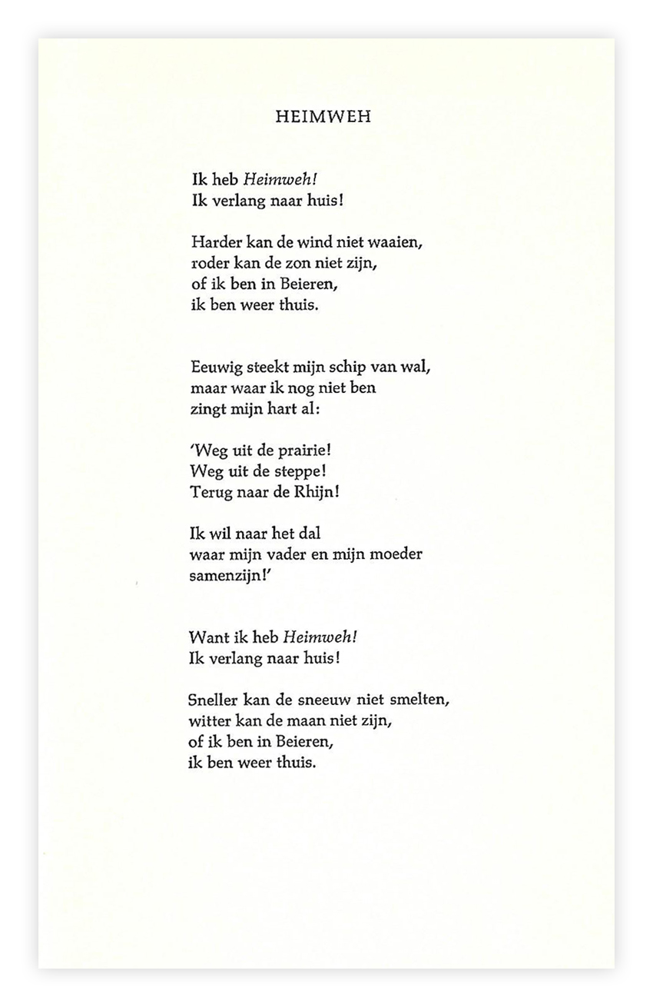

De dichter van het gedicht van de week gebruikte het pseudoniem Jacob der Meistersänger toen hij het publiceerde. Nu schrijft hij onder zijn eigen naam Jacob Groot (geboren 1947).

Het pseudoniem verwijst naar de zogenaamde Meistersänger (die overigens meer bekend staan als “Meistersinger”) die in de 15de en 16de eeuw in Duitsland actief waren. Zij schreven hun werk volgens strenge normen, die tot verstarring leidden. De belangrijkste vertegenwoordiger die veel vrijer schreef was [Hans Sachs](https://www.literaturportal-bayern.de/autorenlexikon?task=lpbauthor.default&pnd=118604597), bekend van zijn Vastenavondspelen. In de opera van Wagner [“Die Meistersinger von Nürnberg”](https://nl.wikipedia.org/wiki/Die_Meistersinger_von_N%C3%BCrnberg) werd dit fenomeen op de hak genomen en is Sachs degene die vernieuwing van het genre voorstaat.

Terug naar de dichter Jacob. Zijn vroege werk is romantisch van aard zoals het gedicht van de week. Op ironische maar niet oppervlakkige wijze wordt het gevoel van verlangen omschreven. Het gebruik van het woord “Heimweh” geeft het een extra toon in die zin. Dat hij daarbij Beieren als zijn thuis noemt verwijst naar de plaats van handeling van de opera en geboorteplaats van Sachs.

Later is zijn stijl meer experimenteel. Het gedicht van de week is afkomstig uit zijn debuutbundel “Net als vroeger” uit 1979.